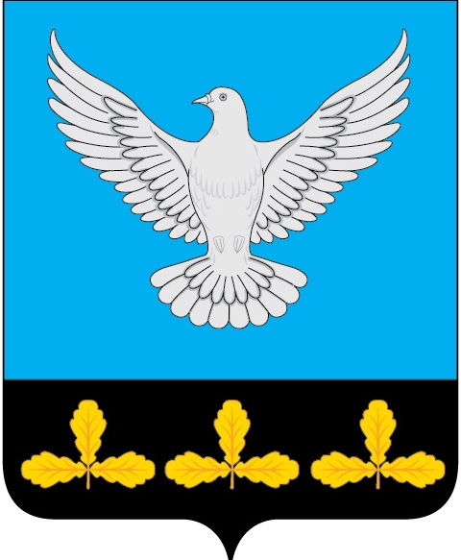

АДМИНИСТРАЦИЯ МУНИЦИПАЛЬНОГО ОБРАЗОВАНИЯ
«ЕРМОЛОВСКОЕ СЕЛЬСКОЕ ПОСЕЛЕНИЕ»
ВЕШКАЙМСКОГО РАЙОНА УЛЬЯНОВСКОЙ ОБЛАСТИ

ПОСТАНОВЛЕНИЕ

08 апреля2024 года № 24

с. Ермоловка

О выявлении правообладателя ранее учтенного объекта недвижимости

В соответствии со статьёй 69.1 Федерального закона от 13.07.2015 № 218-ФЗ «О государственной регистрации недвижимости», постановляю:
1. В отношении земельного участка с кадастровым номером 73:03:040902:42, расположенного по адресу: Ульяновская область, Вешкаймский район, п.Шарлово, площадью 1800 кв.м., категория земель – земли населенных пунктов, вид разрешенного использования: для ведения личного подсобного хозяйства, установить правообладателя:
Козлову Варвару Дмитриевну 14.12.1931 года рождения, место рождения:, паспорт гражданина Российской Федерации: 60 04 859048, выдан ОВД Вешкаймского района Ульяновской области 18.12.2003г, СНИЛС 11005342777 проживающего (зарегистрированного по месту жительства) по адресу: Ульяновская область, Вешкаймский район, п.Шарлово
2. Право собственности Козловой Варвары Дмитриевны на указанный в пункте 1 настоящего постановления земельный участок подтверждается Свидетельством о праве собственности на землю № 233 07.10.1992, выданным Шарловской сельской администрацией (копия прилагается).
3. Направить настоящее постановление в орган регистрации прав для внесения необходимых изменений в сведения Единого государственного реестра недвижимости.

И.о. Главы администрации
муниципального образования
Ермоловское сельское поселение» Е.А. Павлова

